近年我國推動國民健康促進政策成效之探討
一、從總服務人次觀察，近年我國預防保健主軸已從婦幼及生育保健，轉向兒童及青少年，惟經費仍以成人及中老年居冠
依世界衛生組織(World Health Organization,WHO)2012年報告指出，4大非傳染病(癌症、糖尿病、心血管疾病及慢性呼吸道疾病)約占全球死亡人數68%，臺灣則近8成，衛福部爰推動非傳染病防治，並辦理婦幼及生育、兒童及青少年、成人及中老年之預防保健、菸品及檳榔等健康危害防制工作，以協助民眾實踐健康生活。茲說明辦理情形如下：
(一)預防保健於99年度擴大癌篩；102年度新增孕婦衛教；102及103年度擴大兒童塗氟、新增衛教及臼齒窩溝封填等項目
我國預防保健服務可分為婦幼與生育、兒童及青少年、成人及中老年保健及四癌篩檢等範疇，其中95年度至100年度期間，除99年度擴大四癌篩檢(子宮頸抹片檢查、乳房X光攝影檢查、定量免疫法糞便潛血檢查及口腔黏膜檢查)、低收入戶孕婦乙型鏈球菌篩檢外，多屬微調，101年起陸續於兒童及青少年保健領域，新增新生兒聽力篩檢、擴大兒童塗氟適用範圍、提供兒童衛教及臼齒窩溝封填；103年度起婦幼及生育領域新增先天性畸形篩檢及孕婦產前衛教；至於成人預防保健除擴大四癌癌篩外，健檢項目未有變動(詳附表1)。
附表1：95年度至106年度預防保健服務(未含癌篩)項目簡表
年度 |  | 95 | 96 | 97 | 98 | 99 | 100 | 101 | 102 | 103 | 104 | 105 | 106
婦  幼  生  育 | 10次產檢 | ˇ | ˇ | ˇ | ˇ | ˇ | ˇ | ˇ | ˇ | ˇ | ˇ | ˇ | ˇ
婦  幼  生  育 | 孕婦乙型鏈球菌 |  |  |  |  | ˇ | ˇ | ˇ | ˇ | ˇ | ˇ | ˇ | ˇ
婦  幼  生  育 | 先天性畸形篩檢 |  |  |  |  |  |  |  |  | ˇ | ˇ | ˇ | ˇ
婦  幼  生  育 | 孕婦產前衛教 |  |  |  |  |  |  |  |  | ˇ | ˇ | ˇ | ˇ
兒  童  及  青  少  年 | 7歲以下預防保健  (數字為總次數) | ˇ | ˇ | ˇ | ˇ | ˇ | ˇ | ˇ | ˇ | ˇ | ˇ | ˇ | ˇ
兒  童  及  青  少  年 | 7歲以下預防保健  (數字為總次數) | 9次 |  |  |  | 7次
兒  童  及  青  少  年 | 兒童牙齒塗氟  (數字為歲數) |  | ˇ | ˇ | ˇ | ˇ | ˇ | ˇ | ˇ | ˇ | ˇ | ˇ | ˇ
兒  童  及  青  少  年 | 兒童牙齒塗氟  (數字為歲數) |  | (5歲以下) |  |  |  |  |  | <6歲兒童及<12歲弱勢兒童
兒  童  及  青  少  年 | 聽力篩檢 |  |  |  |  |  |  | ˇ | ˇ | ˇ | ˇ | ˇ | ˇ
兒  童  及  青  少  年 | 兒童衛教  (歲以下/總次數) |  |  |  |  |  |  |  | ˇ(1/2) | ˇ | ˇ | ˇ | ˇ
 |  |  |  |  |  |  |  |  |  | (7/7)
兒  童  及  青  少  年 | 臼齒窩溝封填 |  |  |  |  |  |  |  |  | ˇ | ˇ | ˇ | ˇ
成  人  及  中  老  年 | 40歲以上未滿65歲，每3年補助1次 | ˇ | ˇ | ˇ | ˇ | ˇ | ˇ | ˇ | ˇ | ˇ | ˇ | ˇ | ˇ
成  人  及  中  老  年 | 65歲以上每年補助1次
成  人  及  中  老  年 | 小兒麻痺且35歲以上者，  每年補助1次
成  人  及  中  老  年 | 55歲以上原住民每年補助1次
※註：1.資料來源：衛福部提供，本研究製表。
2.兒童7歲以下預防保健，95年度至98年度係9次，99年度簡併為7次。
(二)預防保健總服務人數早期以婦幼生育最高，近期則以兒童青少年居冠
以總服務人次觀察(詳附圖1)，近10年我國預防保健領域總服務人次(未含癌篩)，101年度以婦幼及生育保健為主，自102年度起則以兒童及青少年居冠。主要係102年度起提供兒童衛教及擴大兒童牙齒保健，致當年度兒青總服務人次超過210萬人，為預防保健領域占比最高族群，另105年度達384萬餘人，更遠超過婦幼之271萬餘人，顯示政府對兒青健康之重視。
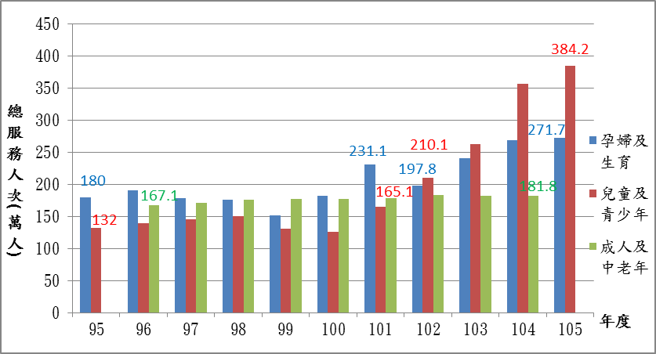
附圖1：95年度至105年度各族群預防保健總服務人數表(未含癌篩)
※註：1.資料來源，衛生福利部，本研究繪圖。
2.105年度成人及中老年保健迄106年10月方有統計資料，爰未計列。

(三)預防保健經費以成人及中老年居冠，另總預防保健及癌篩經費從99年度之43億餘元增至105年度之52億餘元，成長20%
我國預防保健總服務人次雖以兒青居冠，惟經費仍以成人及中老年族群最高，105年度成人及中老年10.9億餘元，高於兒青之10.2億餘元及婦幼生育之8.5億餘元(詳附表2)。倘再考量癌症篩檢，99年度預防保健及癌篩合計43.8億元，105年度已增加至52.37億餘元，增幅達20%。又105年度癌篩達22.71億元，遠高於兒青預防保健之10.21億元，且癌篩經費將隨人口高齡化而增加。

附表2：我國各族群預防保健及癌症篩檢經費簡表 單位：新臺幣百萬元
年度 | 編列單位 | 預防保健經費 |  |  |  | 四癌篩檢經費 | 合計
年度 | 編列單位 | 婦幼生育 | 兒童青少年 | 成人及中老年 | 小計 | 四癌篩檢經費 | 合計
95 | 合計 | 716 | 374 | 970 | 2,060 | -
96 | 合計 | 751 | 474 | 1,746 | 2,971 | -
97 | 合計 | 720 | 457 | 1,548 | 2,725 | -
98 | 合計 | 709 | 439 | 1,561 | 2,709 | -
99 | 合計(公務及基金) | 709 | 439 | 1,562 | 2,710 | 1,670 | 4,380
100 | 公務(A) | 605 | 380 | 1,829* | 2,814
100 | 基金(B) | 1 | - | - | 1
100 | 合計(A+B) | 606 | 380 | 1,829 | 2,816 | 1,560 | 4,376
101 | 公務(A) | 574 | 361 | 1,739* | 2,673
101 | 基金(B) | 68 | 118 | - | 186
101 | 合計(A+B) | 641 | 479 | 1,739 | 2,859 | 1,974 | 4,833
102 | 公務(A) | 574 | 365 | 1,767* | 2,705
102 | 基金(B) | 80 | 227 | - | 306
102 | 合計(A+B) | 653 | 591 | 1,767 | 3,011 | 2,075 | 5,086
103 | 公務(A) | 724 | 768 | 1,218* | 2,709 | - | 2,709
103 | 基金(B) | 169 | 165 | - | 334 | 2,224 | 2,558
103 | 合計(A+B) | 893 | 933 | 1,218 | 3,043 | 2,224 | 5,267
104 | 公務(A) | 757 | 767 | 1,183* | 2,707 | - | 2,707
104 | 基金(B) | 196 | 338 | - | 534 | 2,244 | 2,778
104 | 合計(A+B) | 953 | 1,105 | 1,183 | 3,240 | 2,244 | 5,484
105 | 公務(A) | 664 | 686 | 1,090* | 2,440 | - | 2,440
105 | 基金(B) | 191 | 335 | - | 526 | 2,271 | 2,797
105 | 合計(A+B) | 855 | 1,021 | 1,090 | 2,966 | 2,271 | 5,237
106 | 公務(A) | 598 | 616 | 974 | 2,187 | - | -
106 | 基金(B) | 251 | 322 | - | 572 | - | -
106 | 合計(A+B) | 848 | 937 | 974 | 2,759 | - | -
合計 | 公務(A) | 8,101 | 6,126 | 17,187 | 31,410
合計 | 基金(B) | 956 | 1,505 | - | 2,459
合計 | 小計(A+B) | 9,054 | 7,629 | 17,187 | 33,869
※註：1.資料來源，衛福部提供。
2.註記*經費含賸餘款流用數。99年度婦幼生育保健於基金動支3萬1千
元，因未及百萬元而未計列。95年度至104年度為決算審定數。105年
度為自編決算數，106年度為法定預算數。
3.本表因百萬元以下四捨五入，存有尾差。

96年起國健署提供幼兒長牙後至未滿5歲兒童，每半年一次牙齒塗氟、口腔檢查及口腔衛生教育服務，於102年6月擴大至未滿6歲，並新增未滿12歲弱勢兒童每3個月免費塗氟1次(含低收入戶、身心障礙、原住民族地區、偏遠及離島地區)。

